Министерство науки и высшего образования Российской Федерации

Федеральное государственное бюджетное образовательное учреждение высшего образования

“Российский экономический университет имени Г.В. Плеханова”

МОСКОВСКИЙ ПРИБОРОСТРОИТЕЛЬНЫЙ ТЕХНИКУМ

Специальность 09.02.07 Информационные системы и программирование

Квалификация: Программист

Отчет по практике

ПМ 01. «Разработка модулей программного обеспечения для компьютерных систем»

УП 01.01 «Прикладное программирование»

Листов: 6.

|  |  |
| --- | --- |
| Выполнил:  студент группы П50-1-18  Ларин Александр Олегович | Проверил:  преподаватель  Горбунов Антон Дмитриевич |

2020 г.

Содержание.

Практическая работа №1. 3

Название работы 3

Практическая работа №2. 4

# Практическая работа №1.

## Крестики-нолики

Постановка задачи: Ознакомиться со структурой WinForms. Создать программу «Крестики и нолики». С информирующими всплывающими окнами (MessageBox) о победе X или O и ничье. Должна присутствовать возможность начать игру заново без перезапуска приложения. Научиться использовать элементы Button и TableLayoutPanel, обрабатывать событие Click.

Таблица 1- Модули.

|  |  |  |
| --- | --- | --- |
| № | Название класса | Описание |
|  | UserControl1 | Класс, который содержит методы.. |

Исходный код программы:

using System;

using System.Collections.Generic;

using System.Linq;

using System.Windows;

using System.Windows.Controls;

using System.Collections.ObjectModel;

using System.Collections.Specialized;

namespace WpfControlLibrary1

{

public partial class UserControl1 : UserControl

{

public ObservableCollection<string> board = new ObservableCollection<string>() { "", "", "", "", "", "", "", "", "" };

string[][] twoDBoard = new string[3][];

public bool crosses = true;

public UserControl1()

{

InitializeComponent();

gg.ItemsSource = board;

board.CollectionChanged += new System.Collections.Specialized.NotifyCollectionChangedEventHandler(CollectionChanged);

}

private void CollectionChanged(object sender, NotifyCollectionChangedEventArgs e)

{

for (int i = 0; i < 3; i++)

{

twoDBoard[i] = board.Skip(i * 3).Take(3).ToArray();

}

}

private void Bebesbaba(IEnumerable<string> temp)

{

if (board.Where(x => x != "").Count() == 9) { MessageBox.Show($"Bruh"); ResetBtn_Click(this, null); }

else

{

if (temp.Distinct().Count() == 1 && (temp.All(x => x == "X") || temp.All(x => x == "0")))

{

string s = temp.Distinct().FirstOrDefault();

if (!String.IsNullOrEmpty(s))

{

MessageBox.Show($"{s} wins!");

ResetBtn_Click(this, null);

}

}

}

}

private void Check()

{

for (int i = 0; i < 3; i++)

{

Bebesbaba(Enumerable.Range(0, 3).Select(t => twoDBoard[i][t]));

Bebesbaba(Enumerable.Range(0, 3).Select(t => twoDBoard[t][i]));

}

Bebesbaba(Enumerable.Range(0, 3).Select(t => twoDBoard[t][t]));

Bebesbaba(Enumerable.Range(0, 3).Select(t => twoDBoard[t][2 - t]));

}

private void gg_SelectionChanged(object sender, SelectionChangedEventArgs e)

{

if ((sender as ListView).SelectedIndex != -1)

{

if (String.IsNullOrEmpty((string)((ListView)sender).SelectedItem))

{

board[((ListView)sender).SelectedIndex] = crosses ? "X" : "0";

crosses = !crosses;

Check();

}

}

}

private void ResetBtn_Click(object sender, RoutedEventArgs e)

{

board = new ObservableCollection<string>() { "", "", "", "", "", "", "", "", "" };

crosses = true;

gg.ItemsSource = board;

board.CollectionChanged += new System.Collections.Specialized.NotifyCollectionChangedEventHandler(CollectionChanged);

}

}

}

Результат работы программы:

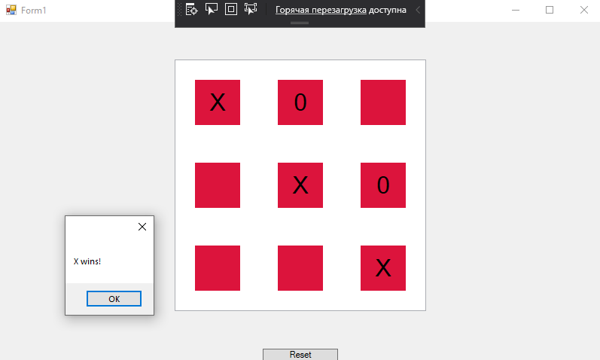

Рисунок 1 ggwp.

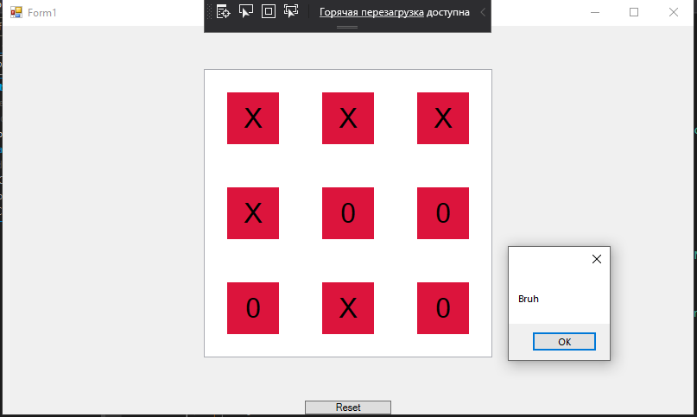

Рисунок 2 - bruh.

Описание: Для победы необходимо победить.

Вывод: Мной были изучены способы создания крестиков-ноликов.

# Практическая работа №2.